**Задания на восстановление записей вычислений**

Условие математического ребуса содержит либо целиком зашифрованную запись (цифры заменены буквами), либо только часть записи (стертые цифры заменены точками или звездочками).   
Записи восстанавливаются на основании логических рассуждений. При этом нельзя ограничиваться отысканием только одного решения. Испытание нужно доводить до конца, чтобы убедиться, что нет других решений, или найти все решения. Есть математические ребусы, имеющие несколько решений.

***Решите ребус:***

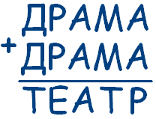

*Решение:*

Очевидно, Д≤4. В разряде сотен имеем А + А = А, значит, А = 0 (без перехода) или А = 9 (с переходом). Значение А = 0 не подходит, так как в разряде единиц А + А = Р (получаем А = Р = 0). Значит, А = 9, Р = 8, Е = 7. Тогда 2М + 1 = 10 + Т, Т < 9, значит М = 5 или 6 (так как получается переход), а значения 7 и 8 уже заняты буквами Е и Р. При М = 6 получается решение:   
18969 + 18969 = 37938.

*Ответ:*18969 + 18969 = 37938.